МКОУ «Шамхалянгиюртовская СОШ»
Кумторкалинский район РД
Эко урок
Бережное использование водных ресурсов
Тема:
Экология реки « Сулак»

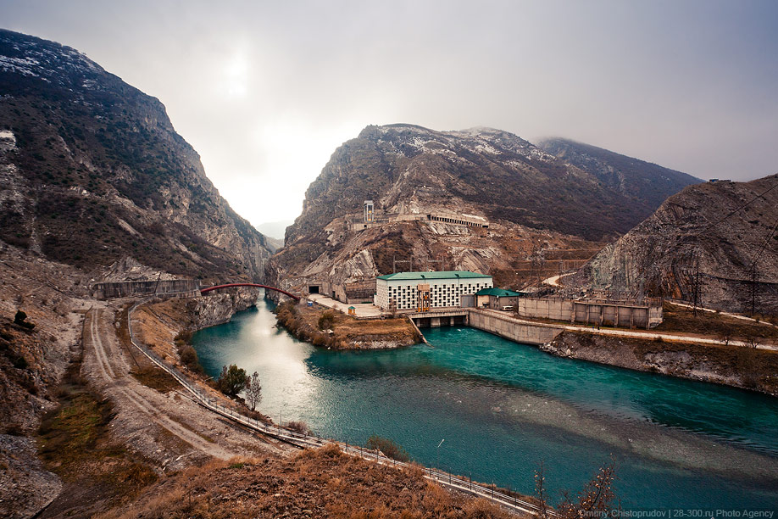

«Основное правило: встал по утру, умылся, привел себя в порядок – и сразу же приведи в порядок свою планету»
Сент Экзюпери

Провела :учитель биологии Баймурзаева Б.М.
2020-2021 уч.год

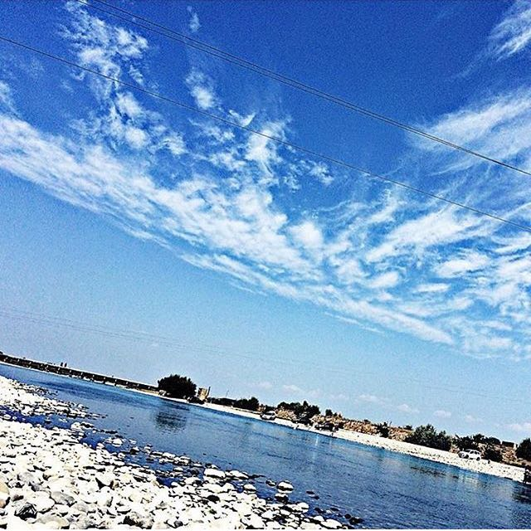

Многие тысячелетия живет на Земле человек, и все это время он пользуется благами природы – полезными ископаемыми, биоресурсами, водными богатствами. В начале своего существования человек был приспособленцем, а теперь он превратился в жадного потребителя. Это привело к сложной экологической ситуации. Современный экологический кризис обусловлен не только достижениями научно – технического прогресса, но и кризисом нравственности личности, связанный с потерей духовно-ценностных ориентиров в отношении природы. Природа терпеливо ждет прозрения человечества. Она даем нам шанс восстановить гармонию между человеком и окружающей средой – это уникальная возможность продолжение цивилизации. Мы обязаны познать законы природы и принять личное участие в решении посильных нам проблем.

Важным компонентом природы является вода, она играет чрезвычайно важную роль в жизни человека, животного и растительного мира. Особа ценна для человека пресная вода рек.
Там, где вода, там и жизнь - эта простая истина, рожденная на Востоке. Наша река Сулак, является стержнем всего села и части Республики. Это и пресная вода для орошения полей и огородов, территория отдыха и зимой и летом, утренний рассвет для выпускников школы и главное источник воды для части Республики. Всего этого мы можем лишиться уже очень скоро, если не пересмотрим свое отношение к нашей реке.
На реке есть несанкционированные пляжные зоны, где купаются жители села. После отдыха остается большое количество мусора на берегу, который с дождем и ветром попадает в реку, тем самым, загрязняя ее. Отдыхающие уничтожают кустарники вблизи реки, вытаптывают травостой, загрязняют места стоянок отбросами. Происходит постепенная деградация прибрежного ландшафта, богатого орнитофауной и разнообразной растительностью. Часто можно увидеть на берегу реки автомобилистов, моющих свои машины водой из реки. Русло реки также беспощадно замусоривается. Механический и бытовой мусор, не влияющий на русловые процессы на крупных и средних реках, приобретает иное значение на малой реке. Любая свалка на ее берегах может стимулировать аккумуляцию наносов и отмирание русла. Хозяйственная деятельность человека и отсутствие экологической культуры сегодня стала фактором, перекрывающим по своей силе действие многих естественных природных сил. И этой силой надо умело управлять. Поэтому назрела необходимость принятия действенных мер для восстановления чистоты реки Сулак.
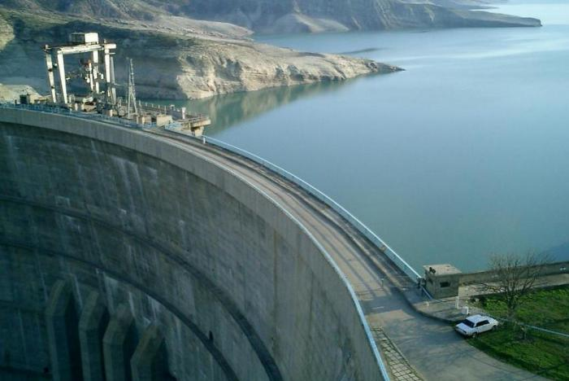
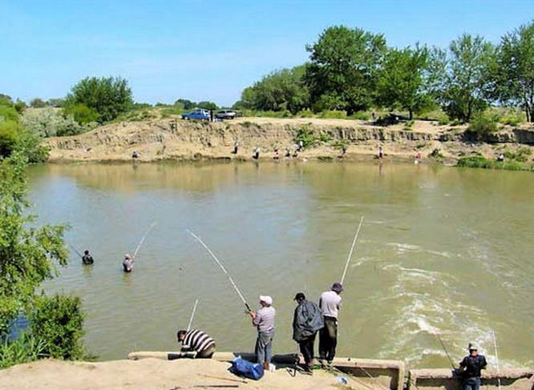

- Краткая характеристика реки Сулак

Сула́к (до XX в. кум. "Къой су" — «Овечьи Воды»). Длина — 169 км (336 км с Андийским Койсу), площадь бассейна — 15 200 км². Образуется слиянием рек Аварского Койсу и Андийского Койсу. Сначала течёт в Главном Сулакском каньоне (глубина 700—1500 м), затем в Ахетлинском ущелье, Чиркейском расширении и Малом Сулакском каньоне, далее в широкой долине, при впадении в Каспийское море образует дельту.

Питание реки смешанное, с преобладанием снегового. Половодье с апреля по сентябрь с максимумом в июне — июле. Среднегодовой расход воды — в 123 км от устья 176 м³/с. Средняя мутность 450 г/м³, наибольшая 45 000 г/м³.
Река очень красивая. Причудливые очертания суровых утесов, горы, там, где она берет начало, и равнина, где реку лицезреем мы. Берега покрытые зеленым ковром трав, и лазурная поверхность реки сливаются в сказочный пейзаж, поражающей своей первозданной красотой.
На берегу реки, расположено наше село. Вода из реки используется для водоснабжения городов Махачкала и Каспийск. В долине реки также успешно акклиматизован енот-полоскун.
На Сулаке расположен каскад ГЭС: Миатлинская ГЭС, Чирюртские ГЭС, Чиркейская ГЭС, а также малая Бавтугайская ГЭС, дополнительно планируется строительство малых ГЭС, эти гидроэлектростанции входят в Сулакский каскад ГЭС.
Большой ценностью является исчезающий вид семейства Карповых, вид вырезуб (кутум), обитающая в Каспийском море, и приходящая на нерест в реку Сулак. Разработаны методы искусственного разведения (на базе нерестово-вырастных хозяйств Южкаспгосрыбвода в 1959-1960 гг. в Азербайджане). Необходимо расширить работы по искусственному разведению до производственных масштабов, оценить численность в прибрежных водах Каспия на участке Самур-Терек
Источник: Красная книга Российской Федерации.
Было время, по воспоминаниям наших родителей, когда во время нереста рыбу можно было ловить руками, так ее было много. В наши дни этого не увидишь. Сейчас численность Кутума в реке резко сократилась.

Для того чтобы сохранить уникальную фауну реки, нужно приложить много усилий.

- Экологическое состояние реки Сулак
Видя безответственное отношение людей к окружающей их природе, решили изучить экологическое состояние реки Сулак и определить пути решения наболевших проблем. Пройдя по берегу, мы увидели печальную картину.
На реку Сулак люди приезжают на отдых, ловят рыбу, есть случаи, когда сбрасывают мусор. В результате на берегу реки огромные свалки, покрывшие прибрежную территорию. Бесконтрольный въезд машин на прибрежную территорию, когда машины не только ездят по берегу, но моются прямо в воде, стал повседневной практикой.

- Какие же меры были приняты нами для улучшения состояния экологии реки Сулак
1) Запретить подъезд к реке транспортных средств;
2)Установить урны для мусора на берегу и периодически их вывозить;
3)Развесить на прилегающей к реке территории специальные знаки, плакаты напоминающие населению о том, что запрещается рубка деревьев, кустарников замусоривание территории, разведение костров, устройство стоянок, мойка машин;
4)Наказывать тех, кто оставляет мусор после себя, уничтожает растительность и разъезжает по берегу озера на автомобилях;
5)Запретить рыбакам ловить рыбу сеткой и электро удочками для сохранения кутума;
6) Организовать субботник для очистки берега.

6. Заключение
Река Сулак - поистине чудо природы. Берега реки Сулак являются одним из самых красивых мест в Дагестане. Недалеко от села на ее берегу Нечаевский и Мацеевский (по названию населённых пунктов) лес, вода текущая быстрым потоком, переливающаяся бликами на солнце – все это создает неповторимые пейзажи. Река обладает удивительной особенностью: вода в ней всегда холодная, словно только с ледника.
Река Сулак любимое место отдыха жителей нашего района. Здесь купаются не только местные жители. Сюда приезжают со всех близлежащих сел и городов, чтобы в летнюю жару искупаться здесь и позагорать. Одна из основных ассоциаций с середины мая до конца августа - это берега реки, переполненные людьми и машинами. И очень хочется надеяться, что люди, отдыхающие здесь, будут стремиться сохранить эту красоту природы и для своих детей и внуков.

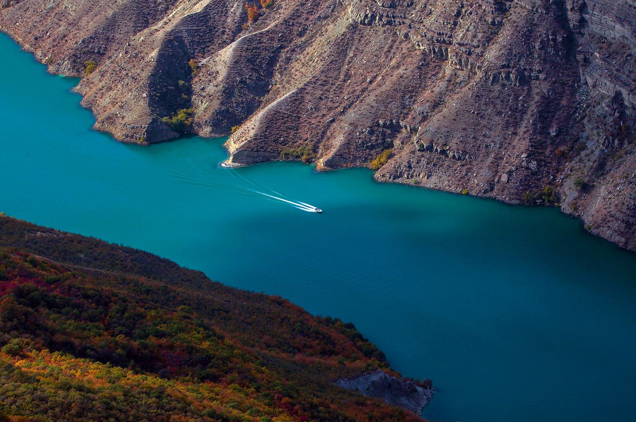

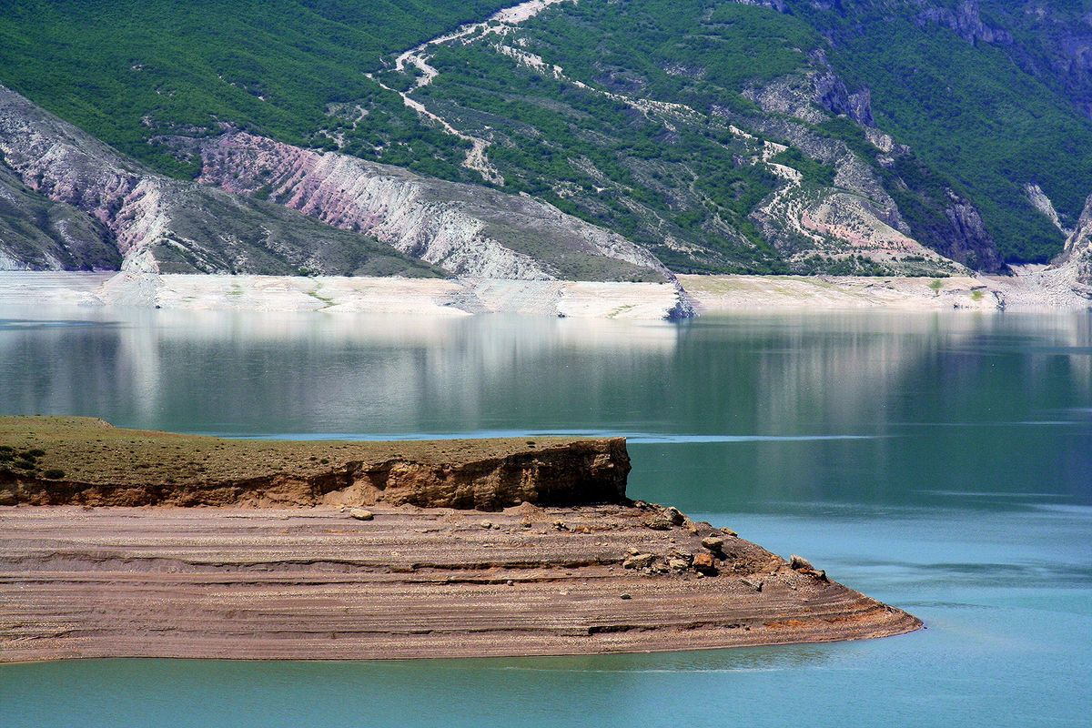

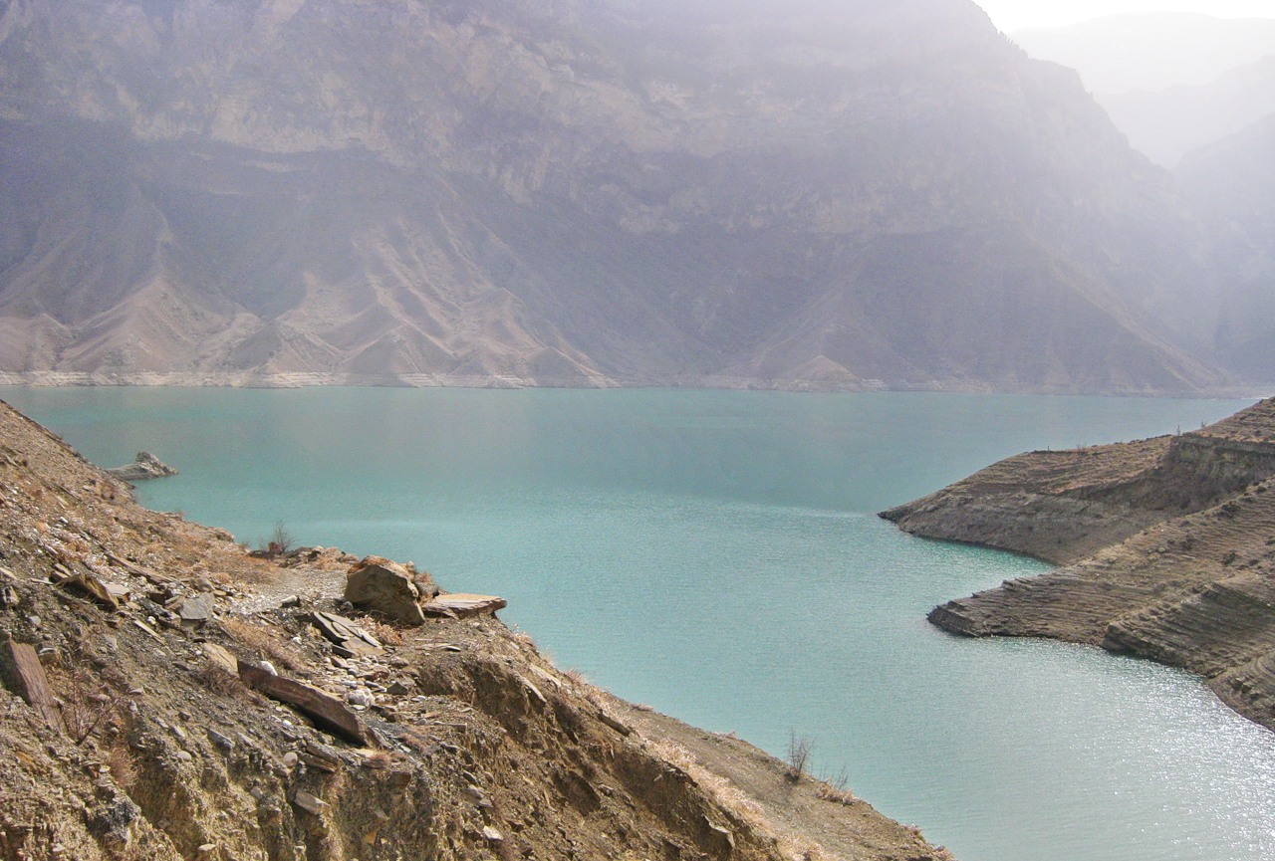
Причудливые очертания суровых утесов, горы, там, где она берет начало.
На реке Сулак расположены ГЭС
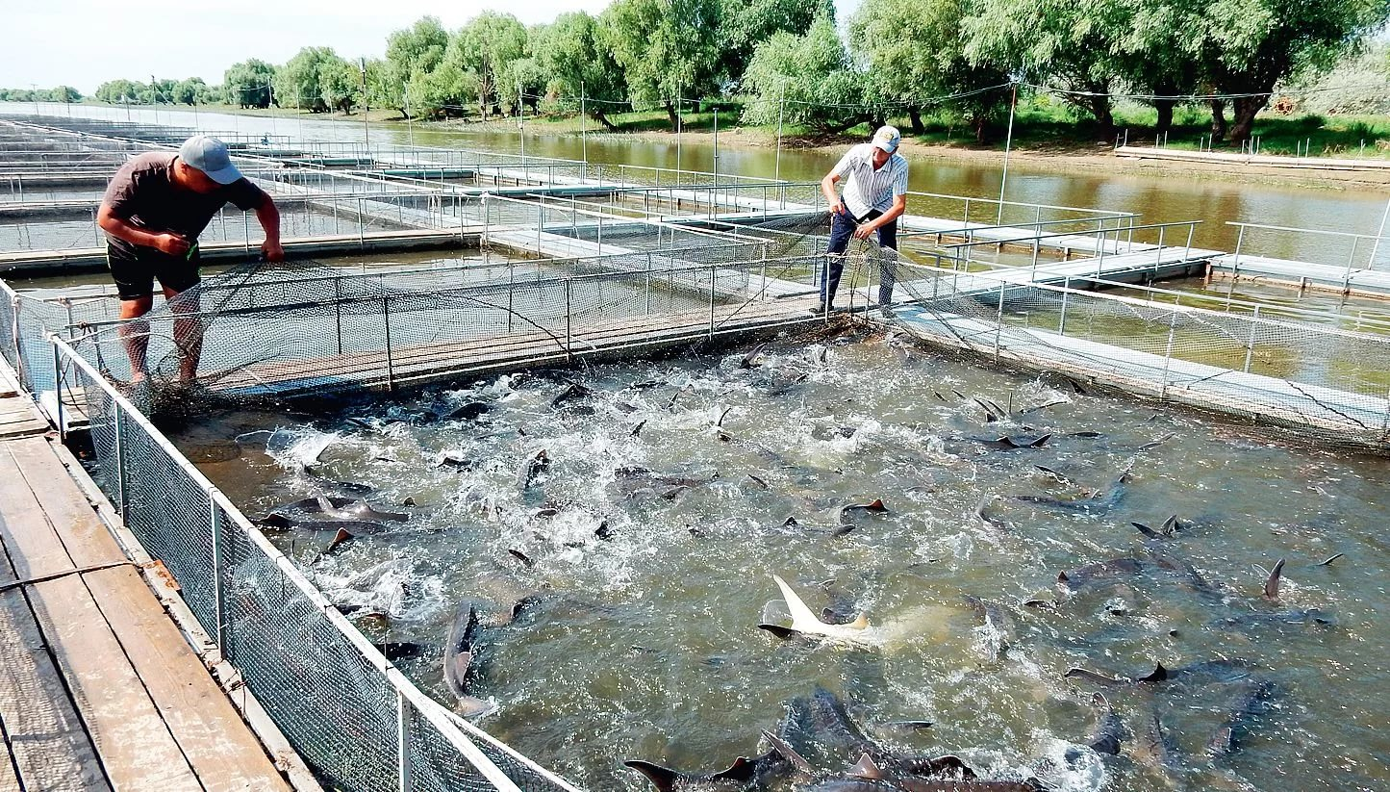
Рыб завод
Разведение осетровых рыб
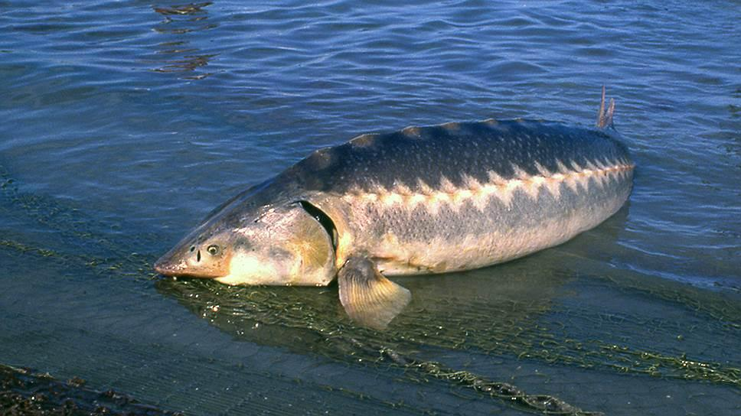
Белуга
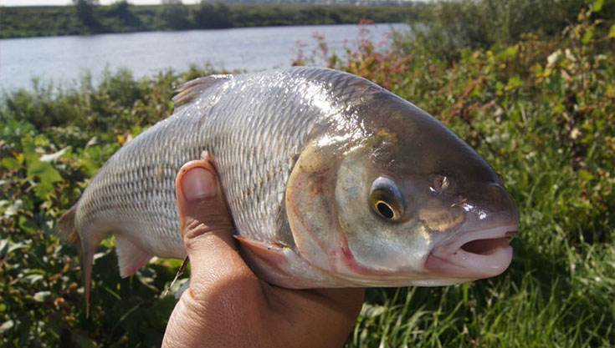
исчезающий вид семейства Карповых, вид вырезуб (кутум), обитающая в Каспийском море, и приходящая на нерест в реку Сулак

Печальная картина. На берегу реки кучи мусора

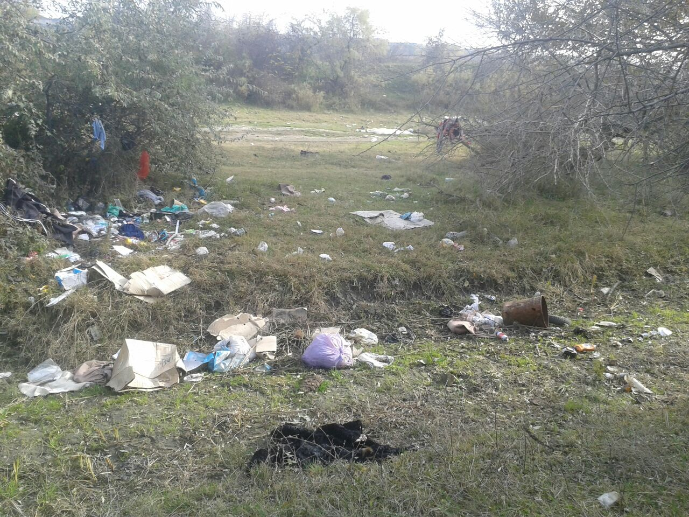
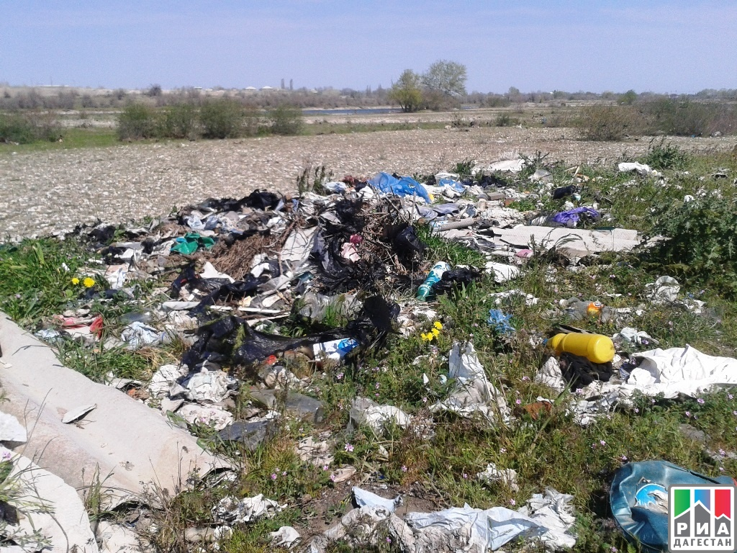
Уборка территории реки Сулак

